Anleitung für Windows 10 Education Download

- Anmeldung beim Web-Store (https://borg-kindberg.onthehub.com/) mit den Office365 Daten
- Windows 10 in den Warenkorb übernehmen
- Bestellen
- E-Mail und Namen nochmals eingeben
- Den Produktschlüssel am besten kopieren und aufbewahren
- Auf Bestätigungsmail warten (Office365 Outlook)
- Wieder zum Webshop gehen
- Bei „Ihr Konto/Ihre Bestellungen“ kann der Download gestartet werden
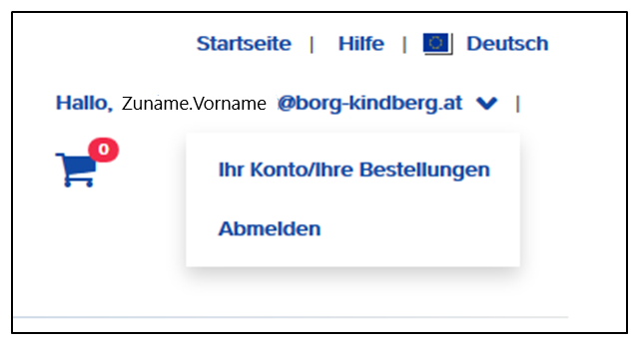

PS. Bei Fragen und Problemen bei der Installation bitte bei den Informatiklehrern melden.

